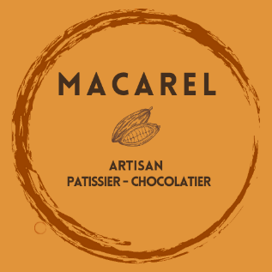
BON DE COMMANDE PAQUES 2023 4S TOURS

NOM :

PRENOM :

TEL MOBILE :

E-MAIL :

MOYEN DE REGLEMENT :

PRODUIT | QUANTITE | PRIX | PRIX TOTAL
LILI LA LICORNE
GASPARD LE RENARD
HUGUETTE LA CHOUETTE
ŒUF ORIGAMI
WILLY L’ECUREUIL
MADELEINE LA BALEINE
SACHET DE SARDINES
SACHET D’OEUFS
SAUCISSON CHOCOLAT PRALINE
RAQUETTE DE PING
TOTAL

